Чипирование домашних и безнадзорных животных станет обязательным
27 апреля 2021 года Государственное собрание - Курултай Республики Башкортостан внесло в Госдуму законопроект об обязательном чипировании и постановке на учет животных, текст проекта размещен в думской электронной базе.
"В настоящее время … предусмотрено, что животные (за исключением диких животных, находящихся в состоянии естественной свободы) в целях предотвращения распространения заразных болезней животных, а также в целях выявления источников и путей распространения возбудителей заразных болезней животных подлежат индивидуальной или групповой идентификации и учету. Перечень видов животных, подлежащих идентификации и учету, утвержден приказом Минсельхоза России".
Представленным законопроектом предлагается дополнить закон об ответственном обращении с животными положением, возлагающим на владельцев животных обязанность исполнения требований ветеринарного законодательства Российской Федерации по осуществлению идентификации и учета животных.
Авторы проекта утверждают, что всеобщее чипирование животных в России не стало общераспространенным. Они дополняют, что процедура ветеринарного учета и идентификации животных, предусмотренная ветеринарным законодательством, является не основной, а лишь второстепенной задачей.
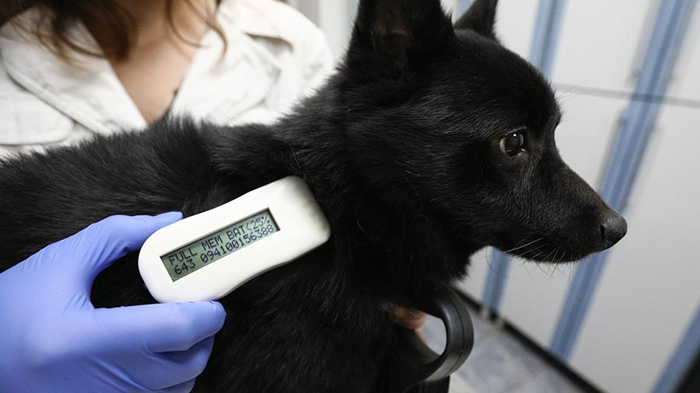
Предлагаемые ими изменения закона об обращении с животными позволит решить ряд важных вопросов. В частности, облегчить поиск потерявшегося питомца, обеспечить возможность свободного путешествия с животным, привлечь к ответственности недобросовестного владельца, умышленно бросившего животное, обезопасить заражение общими заболеваниями для животного и человека.
Данное нововведение также позволит решить проблему установления хозяина напавшей на человека собаки. Если собака будет чипирована, то установить хозяина будет возможно практически сразу.
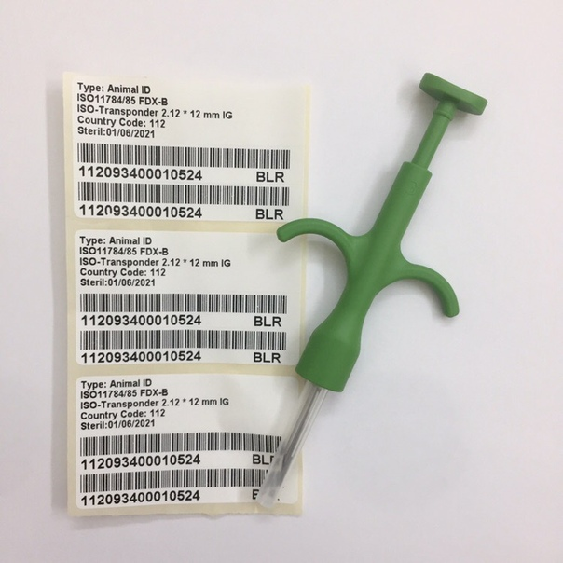
"Внесение предлагаемых изменений поможет людям более ответственно подходить к содержанию своих домашних животных, будет способствовать укреплению и соблюдению основных нравственных принципов и принципов гуманного обращения с животными. Введение данной нормы в федеральное законодательство потребует установления порядка осуществления регистрации животных с целью их идентификации и учета", - подчеркивается в пояснительной записке к законопроекту.
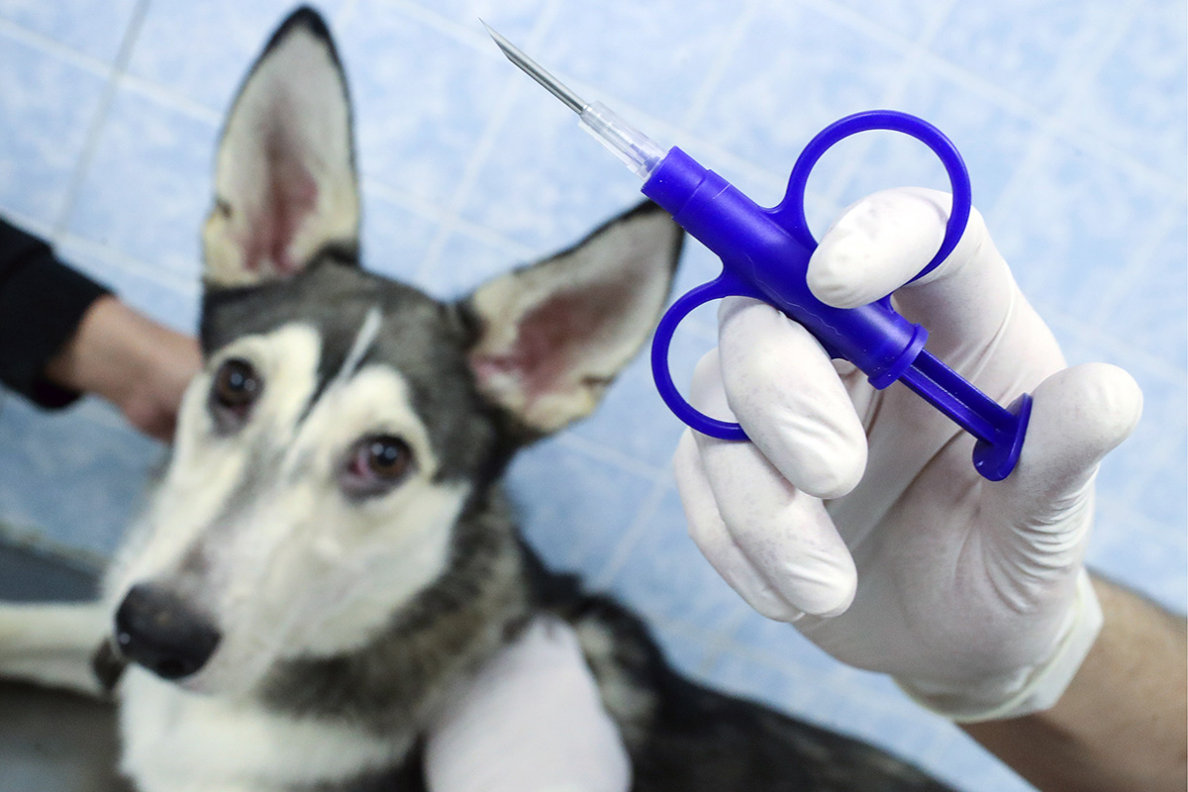
Следует отметить, что в Ленинградской области ветеринарные специалисты уже давно проводят чипирование всех собак и кошек. Группы по отлову безнадзорных животных в обязательном порядке чипируют всех пойманных животных, стерилизуют их, вакцинируют от бешенства. Согласно требованиям российского законодательства после процедур животных выпускают на волю в том месте, где они были пойманы.
Вот уже в течение почти двух с половиной лет ветеринарными специалистами постоянно проводится работа по чипированию лошадей. Вначале чипировали всех спортивных лошадей (по решению Федерации конного спорта Российской Федерации без микрочипа лошадь не допускают к участию в соревнованиях). Все остальные лошади без микрочипа не могут получить ветеринарный документ на перевозку (ветеринарный сертификат, ветеринарное свидетельство или ветеринарную справку). Во Всеволожском районе каждая лощадь должна иметь паспорт:

1. или паспорт спортивной лошади
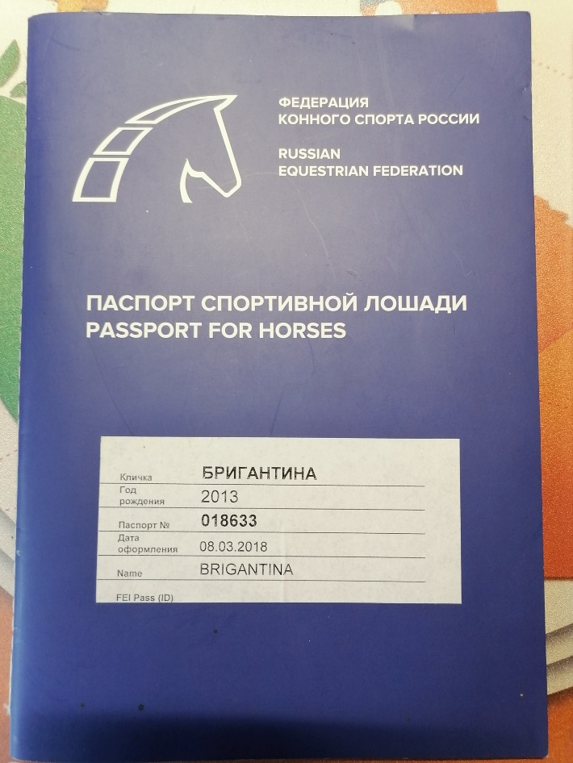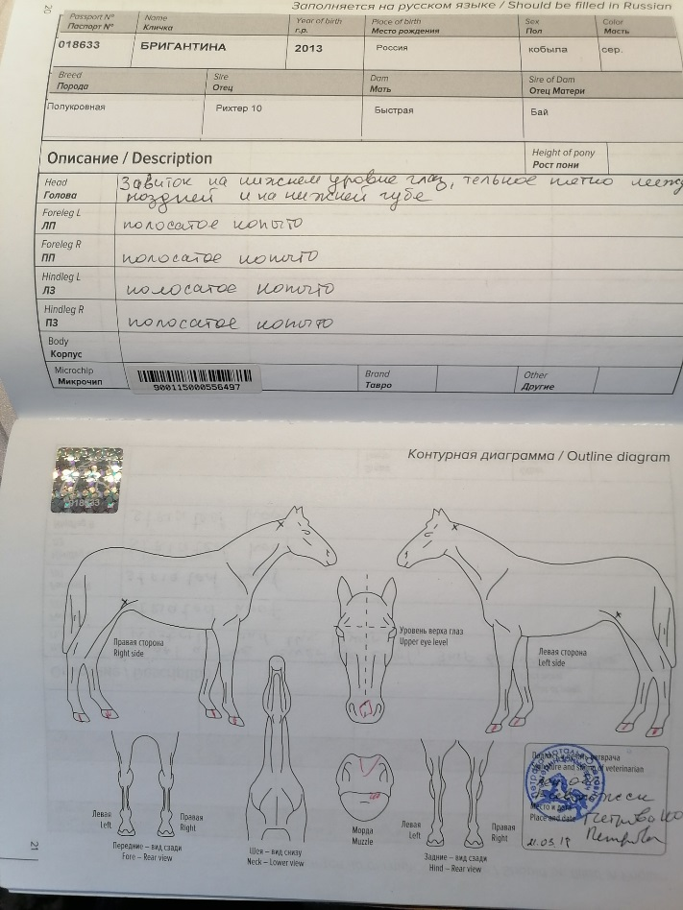
Номер чипа со штрих-кодом вклеен внизу слева на верхней странице разворота паспорта.
2. или ветеринарный паспорт лошади
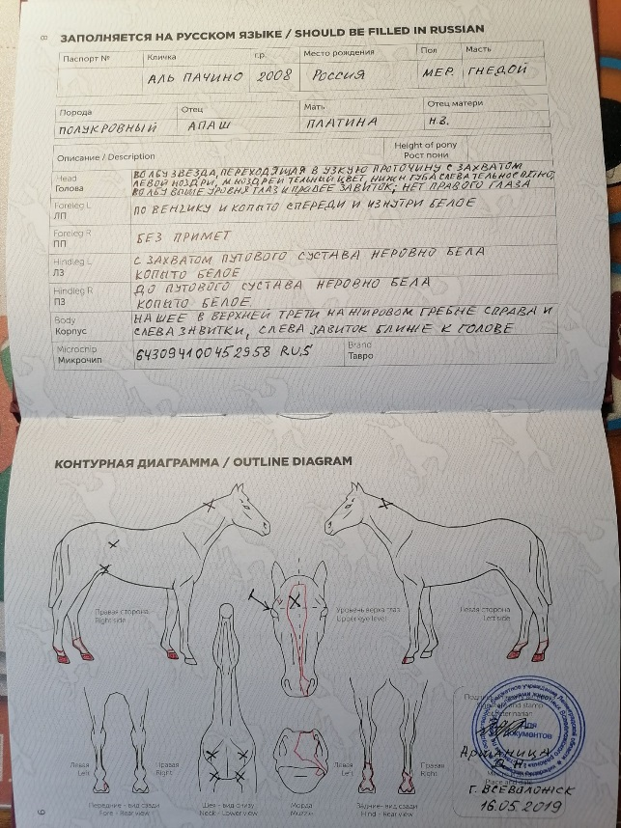
В паспортах имеется подробное графическое описание животного и записан или вклеен номер микрочипа, а так же имеются записи о проведенных диагностических исследованиях на заразные болезни и вакцинациях.
Получить подробную информацию ветеринарного специалиста по вопросам чипирования животных можно по адресу: г. Всеволожск, Колтушское шоссе, д. 45, тел.: 8 (800) 350-29-03, website: vsevst.ru.
